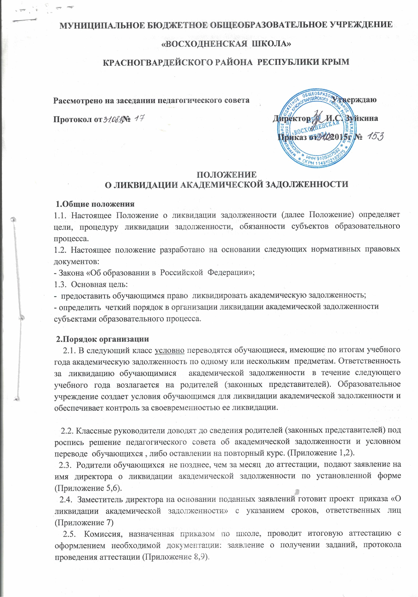 2.6. По окончании работы комиссии издается приказ по школе «О результатах ликвидации академической задолженности», результаты успешной аттестации заносятся в классные журналы и личные дела обучающихся. (Приложение 10).
2.7. Работы по ликвидации академической задолженности выполняются на отдельных листах и хранятся вместе с материалами по ликвидации задолженности у директора.. (Приложение 11).
2.8. Обучающиеся в образовательной организации по образовательным программам начального общего, основного общего и среднего общего образования, не ликвидировавшие в установленные сроки академической задолженности с момента ее образования, по усмотрению их родителей (законных представителей) оставляются на повторное обучение, переводятся на обучение по адаптированным образовательным программам в соответствии с рекомендациями психолого-медико-педагогической комиссии либо на обучение по индивидуальному учебному плану. При отказе родителей (законных представителей)от повторного обучения, родители( законные представители) должны быть письменно информированы о том, что их ребенок не допускается к сдаче ИА и по окончании ОУ вместо аттестата получает справку установленного образца.
2.9. Обучающиеся по образовательным программам начального общего, основного общего и среднего общего образования в форме семейного образования, не ликвидировавшие в установленные сроки академической задолженности, продолжают получать образование в образовательной организации.
3.Права и обязанности субъектов образовательного процесса.
3.1 Родители (законные представители):
- подают на имя директора заявление о ликвидации академической задолженности с указанием примерных сроков аттестации;
- несут ответственность за выполнение обучающимися задания, полученного по письменному заявлению, для подготовки к аттестации;
- несут ответственность за выполнение обучающимся сроков ликвидации академической задолженности, установленных приказом по школе.
3.2. Обучающийся:
3.2.1. имеет право (по письменному заявлению родителей):
- на аттестацию по ликвидации академической задолженности в течении двух раз: при ликвидации академической задолженности в первый раз
учитель готовит задание, проводит и оценивает контрольную работу
самостоятельно. При ликвидации академической задолженности во второй
раз в ОУ создается комиссия.
- на аттестацию по ликвидации академической задолженности на выбор: в период летних каникул до начала нового учебного года по составленному графику; повторную аттестацию в течение первого полугодия нового учебного года.
-получить по запросу дополнительное задание для подготовки к аттестации;
-получить необходимые консультации (в пределах двух учебных часов перед аттестацией);
-на повторную аттестацию в случае неудовлетворительных результатов после первого испытания.
3.2.2. обучающийся обязан:
- выполнить полученное для подготовки к аттестации задание;
- в соответствии со сроками сдать академическую задолженность.
3.3. Классный руководитель обязан:
- довести под роспись до сведения родителей (законных представителей) содержание данного Положения о ликвидации академической задолженности;
- организовать сбор заявлений на ликвидацию академической задолженности и передать заместителю директора;
- довести до сведения родителей (законных представителей) и обучающихся содержание изданных приказов;
- при условии положительной аттестации, в классном журнале и личном деле обучающегося оформить запись следующего содержания: по данному предмету ставить в клетке рядом с неудовлетворительной отметкой отметку, полученную при аттестации, в нижней части страницы делается запись:
«Академическая задолженность ___________________ ликвидирована
(ФИО)
Отметка _____ ( ______________________ )
Приказ № ____от____________________________________
^{(дата внесения записи)}
Классный руководитель ___________________/__________________________/
Запись заверяется печатью. В личных делах и в Сводной ведомости учета успеваемости учащихся в журнале результат ликвидации академической задолженности ставится через дробь.

3.4. Учитель – предметник обязан:
- на основе приказа по школе сформировать задания(пакет заданий) для подготовки к итоговой аттестации;
- приготовить и сдать текст контрольного задания председателю комиссии для утверждения за 3 дня до аттестации;
- провести по запросу необходимые консультации (в пределах двух учебных часов перед аттестацией).
3.5. Председатель комиссии:
- утверждает контрольное задание для итоговой аттестации;
- организовывает работу комиссии в указанные сроки:
-контролирует присутствие членов комиссии;
-готовит для проведения аттестации бланки протоколов;
-контролирует задания по ликвидации академической задолженности и их рассмотрение на ШМО;
- несет ответственность за правильное оформление протокола, объективную и качественную проверку работы, выставление отметки в работе и протоколе с текстовой расшифровкой и росписями всех членов комиссии.

3.6. Члены комиссии:
- присутствуют в соответствии со сроками на аттестации;
- осуществляют контроль за соблюдением требований к проведению аттестации;
-проверяют в соответствии с нормативами работу, оценивают, заверяют собственной росписью.

Приложение 1

МУНИЦИПАЛЬНОЕ БЮДЖЕТНОЕ ОБЩЕОБРАЗОВАТЕЛЬНОЕ УЧРЕЖДЕНИЕ «ВОСХОДНЕНСКАЯ ШКОЛА»
КРАСНОГВАРДЕЙСКОГО РАЙОНА РЕСПУБЛИКИ КРЫМ
И З В Е Щ Е Н И Е
Уважаемые___________________________________________________________________________
(ФИО родителей )
Доводим до Вашего сведения, что ваш сын /дочь/ _____________________________________________________________________________________
(ФИО)
ученик (ца) ______ класса, по итогам 20__ – 20__ учебного года имеет неудовлетворительные оценки по __________________________________________________________________________
и решением педагогического совета в следующий класс переводится условно, с академической задолженностью по ___________________________________________________________________

в соответствии с законом «Об образовании» (ст.17.)¹ и «Положением о ликвидации задолженности»
учащиеся имеют право на аттестацию по ликвидации задолженности
- в период летних каникул и аттестацию до начала нового,
-в течении первого полугодия нового учебного года,
- получить по запросу дополнительное задание для подготовки к аттестации,
- получить необходимые консультации,

Классный руководитель:
Ознакомлен _______________________ Роспись родителей: _______________ /______________/
(дата)
Дополнительное задание для подготовки к аттестации по ликвидации академической задолженности получено.

Роспись родителей: _______________ /______________/

Приложение 2

МУНИЦИПАЛЬНОЕ БЮДЖЕТНОЕ ОБЩЕОБРАЗОВАТЕЛЬНОЕ УЧРЕЖДЕНИЕ «ВОСХОДНЕНСКАЯ ШКОЛА»
КРАСНОГВАРДЕЙСКОГО РАЙОНА РЕСПУБЛИКИ КРЫМ
И З В Е Щ Е Н И Е
Уважаемые___________________________________________________________________________
^{(ФИО родителей )}
Доводим до Вашего сведения, что ваш сын /дочь/ _____________________________________________________________________________________
(ФИО)
учении ___ ______ класса, по итогам 20__ – 20__ учебного года имеет неудовлетворительные оценки по _____________________________________________________________________________________
и решением педагогического совета, в соответствии со ст. 17 Закона РФ «Об образовании» оставлен на повторный курс обучения в ______ классе

Классный руководитель: _________________ /_________________________/

Ознакомлен _________________ Роспись родителей: __________________/__________________/
(дата) Роспись обучающегося______________/ ________________/

Приложение 3

МУНИЦИПАЛЬНОЕ БЮДЖЕТНОЕ ОБЩЕОБРАЗОВАТЕЛЬНОЕ УЧРЕЖДЕНИЕ «ВОСХОДНЕНСКАЯ ШКОЛА»
КРАСНОГВАРДЕЙСКОГО РАЙОНА РЕСПУБЛИКИ КРЫМ
И З В Е Щ Е Н И Е
Уважаемые___________________________________________________________________________
^{(ФИО родителей )}
Доводим до Вашего сведения, что ваш сын /дочь/ _____________________________________________________________________________________
(ФИО)
ученик ___ класса, по итогам 20__ – 20__ учебного года имеет неудовлетворительные оценки по _____________________________________________________________________________________
Согласно ст.17 Закона РФ Об образовании Ваш ребенок может быть оставлен на повторный курс обучения по Вашему письменному согласию. В противном случае по окончанию основной школы ваш ребенок вместо аттестата получит справку установленного образца.

Классный руководитель: _________________ /_________________________/

Ознакомлен _________________ Роспись родителей: __________________/__________________/
(дата) Роспись обучающегося______________/ ________________/

Приложение 4

Директору МБОУ
«Восходненская школа»
И.С. Зуйкиной
(от)________________________
________________________
(ФИО родителей)

ЗАЯВЛЕНИЕ

Прошу разрешить повторный курс обучения моему ребенку __________________________ в_______________ классе.

Дата Подпись родителей(законных представителей)
Приложение 5

Директору МБОУ
«Восходненская школа»
И.С. Зуйкиной
(от)________________________
________________________
(ФИО родителей)

ЗАЯВЛЕНИЕ

Прошу подготовить примерные задания( перечень вопросов)для подготовки к аттестации по ликвидации академической задолженности по предмету ______________________ за курс ____ класса сыну (дочери) __________________________________________________ обучающемуся _______ класса .
Дата «____»_____________ 20__г.
Роспись_________________ / _____________________ /
_____________________________________________________________________________________
Примерные задания (перечень вопросов) для подготовки к аттестации по ликвидации академической задолженности получены. За выполнение обучающимся полученного задания, для подготовки к аттестации, несу ответственность.
Дата «____»_____________ 20__г.
Роспись_________________ / _____________________ /

Приложение 6
Директору МБОУ
«Восходненская школа»
Зуйкиной И.С.
(от)________________________
________________________
(ФИО родителей)

ЗАЯВЛЕНИЕ
Прошу разрешить ликвидировать академическую задолженность по предмету _______________________ за курс __________класса сыну (дочери) ____________________
___________________________________, обучающемуся ________ класса.
Примерные сроки сдачи задолженности ______________________________________________
Дата «____»_____________ 20__г.
Роспись_________________ / _____________________ /

Приложение 7
МУНИЦИПАЛЬНОЕ БЮДЖЕТНОЕ ОБЩЕОБРАЗОВАТЕЛЬНОЕ УЧРЕЖДЕНИЕ «ВОСХОДНЕНСКАЯ ШКОЛА»
КРАСНОГВАРДЕЙСКОГО РАЙОНА РЕСПУБЛИКИ КРЫМ
ПРИКАЗ
«____»__________ 20__ г. с.Восход №___
О ликвидации
академической задолженности

По итогам 20_ - 20__ учебного года / По итогам __ полугодия 20___ - 20____ учебного года/ обучающийся__ ____ класса имел академическую задолженность. На основании закона РФ «Об образовании» (ст.17.п.4), Порядка ликвидации академической задолженности, согласно поданных заявлений приказываю:
1. Разрешить ликвидировать академическую задолженность следующим учащимся
№ п/п | Ф. И. учащегося | Класс | Задолженность по предмету | Срок сдачи
1
2
2. Классным руководителям:
_______________________________
_______________________________
_______________________________
довести данный приказ до сведения родителей и обучающихся.
3. Утвердить состав комиссии по проведению аттестации обучающихся, имеющих академическую задолженность
№  п/п | Председатель комиссии | Члены комиссии | Класс | Предмет | Срок сдачи
1
2
4. Ответственность за организацию работы комиссии, проверку работ, подготовку протокола возложить на председателя комиссии.
5. Контроль за исполнением приказа возложить на заместителя директора .

Директор И.С. Зуйкина

Приложение 8
.
Директору МБОУ
«Восходненская школа»
Зуйкиной И.С.
(от)________________________
________________________
(ФИО родителей)

ЗАЯВЛЕНИЕ
Задания для подготовки к аттестации по ликвидации академической задолженности по _________________________ за курс ____ класса для ______________________________________
(предмет) (фамилия обучающегося)
получены.
Дата «___»______________20__г.
Роспись _________________________ /___________________________ /

Приложение 9
МУНИЦИПАЛЬНОЕ БЮДЖЕТНОЕ ОБЩЕОБРАЗОВАТЕЛЬНОЕ УЧРЕЖДЕНИЕ ВОСХОДНЕНСКАЯ ШКОЛА»
КРАСНОГВАРДЕЙСКОГО РАЙОНА РЕСПУБЛИКИ КРЫМ

ПРОТОКОЛ о
ликвидации академической задолженности
по______________________________________________
Ф.И.О. председателя комиссии: ___________________________________
Ф.И.О. членов комиссии: _____________________________________
_______________________________________________________________
Форма проведения: ___________________________________________
(Пакет с материалом прилагается к протоколу).
На аттестацию явились допущенных к нему ____ человек.
Не явилось ____ человек.
Аттестация началась в ____ч. ___мин., закончилась в___ ч ___ мин
п/п | Ф.И.О. | класс | предмет | годовая оценка | оценка за аттестацию | итоговая  оценка
1.
Особые отметки членов комиссии об оценке ответов отдельных обучающихся________________
_________________________________________________________________________________
Запись о случаях нарушения установленного порядка экзамена и решения комиссии: ___________________________________________________________________________________________________________________________________________________________________________
Дата проведения экзамена: ___________________ 201 г.
Дата внесения в протокол оценок: _____________201 г.
Председатель экзаменационной комиссии: __________________ /_________________________/
Члены комиссии _________________________ /_________________________/
___________________________ /_________________________/
___________________________ /_________________________/

Приложение 10
МУНИЦИПАЛЬНОЕ БЮДЖЕТНОЕ ОБЩЕОБРАЗОВАТЕЛЬНОЕ УЧРЕЖДЕНИЕ «ВОСХОДНЕНСКАЯ ШКОЛА»
КРАСНОГВАРДЕЙСКОГО РАЙОНА РЕСПУБЛИКИ КРЫМ
ПРИКАЗ
«____»__________ 20__ г. с.Восход №___

О результатах ликвидации
академической задолженности

В соответствии с приказом от « ____» __________ 20__ № «___________________»
на основании результатов аттестации по ликвидации академической задолженности приказываю:
1. Считать ликвидировавшими академическую задолженность
п/п | Ф.И.О. | класс | предмет | Итоговая оценка
1.
2.
3
4
5
6

2. Классным руководителям:
2.1.Внести в личные дела и классные журналы соответствующие записи;
2.2.Довести данный приказ до сведения родителей и обучающихся.
3. Контроль за исполнением приказа возложить на заместителя директора

Директор И.С. Зуйкина

Приложение 11

Образец подписи на листах

Работа
по ликвидации академической задолженности
по ___________________________
обучающегося__________класса
________________________________
^{ФИ}
Дата «___»________________201__ г.
Учитель ____________________________

_______________________________________________________________________________________

